*Практические занятия №10*

Расчет фильтрации через грунтовую однородную плотину с дренажным банкетом при наличии воды в НБ на водопроницаемом основании

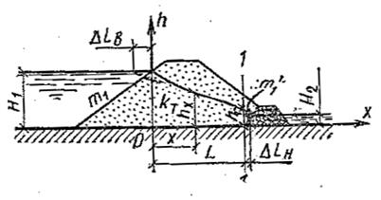

Рис. 2.20. Схема к расчету фильтрации через однородную земляную плотину с дренажным банкетом

 Расчетные зависимости

https://helpiks.org/helpiksorg/baza7/482647052924.files/image192.gif , (2.13)

где https://helpiks.org/helpiksorg/baza7/482647052924.files/image194.gif , https://helpiks.org/helpiksorg/baza7/482647052924.files/image196.gif , https://helpiks.org/helpiksorg/baza7/482647052924.files/image198.gif .

https://helpiks.org/helpiksorg/baza7/482647052924.files/image200.gif . (2.14)

Кривую депрессии исправляют визуально в зоне, где https://helpiks.org/helpiksorg/baza7/482647052924.files/image202.gif .

**Однородная земляная плотина с наслонным дренажем**

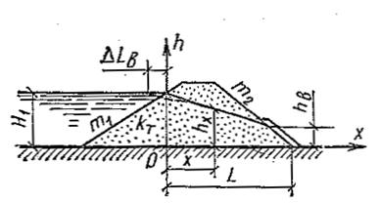

Рис. 2.21. Схема к расчету фильтрации через однородную земляную плотину с наслонным дренажем

Расчетные зависимости

https://helpiks.org/helpiksorg/baza7/482647052924.files/image206.gif , (2.16)

где https://helpiks.org/helpiksorg/baza7/482647052924.files/image208.gif , https://helpiks.org/helpiksorg/baza7/482647052924.files/image196.gif .

https://helpiks.org/helpiksorg/baza7/482647052924.files/image210.gif . (2.17)

https://helpiks.org/helpiksorg/baza7/482647052924.files/image212.gif . (2.18)

**Плотина с ядром.**

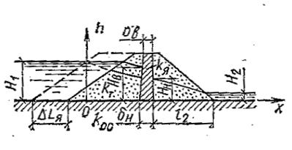

Рис. 2.22. Схема к расчету фильтрации через земляную плотину с ядром

По способу виртуальных длин плотину приводят к однородной. При этом

https://helpiks.org/helpiksorg/baza7/482647052924.files/image216.gif .

**Плотина с экраном.**

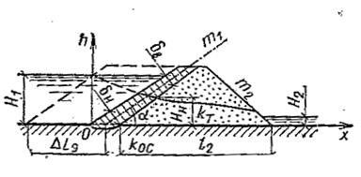

Рис. 2.23. Схема к расчету фильтрации через земляную плотину с экраном

По способу виртуальных длин плотину приводят к однородной. При этом

https://helpiks.org/helpiksorg/baza7/482647052924.files/image220.gif .

**Пример 2.5.** Расчет фильтрации через однородную земляную плотину с дренажным банкетом (русловое сечение). Расчетная схема показана на рис. 2.24

**Исходные данные**

1. Глубина воды в верхнем бьефе *H*1 = 18.33 м.

2. Глубина воды в нижнем бьефе *H*2 = 1.87 м.

3. Расстояние по горизонтали от уреза воды в верхнем бьефе

до дренажа *L* = 60.905 м.

4. Коэффициент заложения внутреннего откоса дренажного

банкета *m*`1 = 1.5.

5. Коэффициент фильтрации грунта тела плотины *kT* = 2.2 · 10-5 м/с.

**Расчет**

1. Вычисляются значения величин Δ*LB*, Δ*LH*, *Lp*, м

https://helpiks.org/helpiksorg/baza7/482647052924.files/image222.gif м,

https://helpiks.org/helpiksorg/baza7/482647052924.files/image224.gif м,

https://helpiks.org/helpiksorg/baza7/482647052924.files/image226.gif м.

2. Определяется значение отношения *q* / *kT* ,м, и удельный расход фильтрации *q*, м2 / с (м2 / сут.)

https://helpiks.org/helpiksorg/baza7/482647052924.files/image228.gif м.

*q* = *kT* · (*q* / *kT*) = 2.2 · 10-5 · 2.403 = 5.287 · 10-5 м2 / с = 4.569 м2 / сут.

3. Вычисляются значения ординат кривой депрессии *hx* в различных сечениях *х* по формуле

https://helpiks.org/helpiksorg/baza7/482647052924.files/image200.gif .

Результаты расчетов сведены в приведенную ниже таблицу.

Координаты кривой депрессии в однородной земляной плотине с дренажным

банкетом

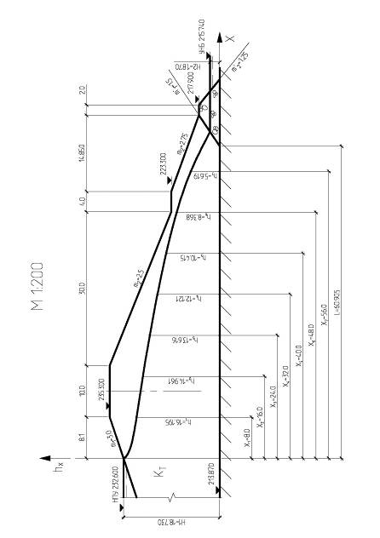

Рис. 24. Схема к расчету фильтрации через однородную земляную плотину с дренажным банкетом (к примеру расчета 2.5)

По полученным данным выполняется построение кривой депрессии как это показано на рис. 2.24. Кривая депрессии исправляется визуально в зоне, где *hx* > *q* / *kT*.